第1章 计算机网络体系结构

**1.1计算机网络的概述**

计算机网络的概念

计算机网络的定义：多个独立的计算机通过通信线路和通信设备互连起来的系统，以实现彼此交换信息（通信）和共享资源的目的。

计算机网络功能：（1）**数据通信**。（2）**资源共享**。（3）并行和分布式处理（数据处理）。（4）提高可靠性。（5）负载均衡。

计算机网络的分类

按网络的分布范围来分，网络可分为广域网WAN，城域网MAN，局域网LAN，个人区域网PAN。

计算机网络基本网络拓扑结构有五种：**总线形、星形、树形、环形、网状形**。

计算机网络按使用者分类，可分为公用网，专用网。

计算机网络从逻辑功能上可以分为资源子网和通信子网。

**计算机网络的性能指标**

**带宽**：

**时延**是衡量计算机网络性能的一个重要指标，数据经历的总时延一般是指**发送时延、传播时延、排队时延和处理时延**。

**吞吐量**：

**速率（数据率，比特率）**：bit/s

**信道利用率**：

**1.2 计算机网络体系结构与参考模型**

网络体系结构：计算机网络的各个层次及其相关协议的集合，是对计算机网络所完成功能的精确定义。

接口数据单元IDU、服务数据单元SDU、协议数据单元PDU以及他们之间的关系。

**协议**

网络协议：为主机与主机之间、主机与通信子网之间或子网中各通信节点之间的通信而使用的，是通信双方必须遵守的，事先约定好的规则、标准或约定。

网络协议的三要素：**语法、语义、时序（同步）**。

网络协议采用分层方式的优点：各层之间是独立的。灵活性好。结构上可分隔开。易于实现和维护。有利于标准化工作。

协议族：协议栈，许多成员协议的集合。

**接口**

相邻实体间的通信是通过它们的边界进行的，该边界称为相邻层间的接口，每一层都定义了向它的相邻高层提供的一组服务。

服务由服务访问点（SAP）提供上层使用，某一层的SAP就是上一层可以访问本层服务的地方，每个SAP都有一个唯一属于它的地址。服务访问点SAP：同一系统中相邻两层的实体进行交互的地方。

**服务**

服务原语主要分为：请求原语，指示原语，响应原语，证实原语。

按是否面向连接可将服务分为面向连接和面向无连接的服务。

**面向连接的网络服务**：基于分组交换的虚电路方式。为数据传输建立一条虚电路，这条电路在整个数据传输过程中都是有效的，属于这次数据传输过程的所有包都将按顺序沿着这条电路传输。优点：顺序性、差错和流量控制，使用较少的协议控制信息。缺点：一旦连接建立，路由就不再具有灵活性。

**面向非连接的网络服务**：基于分组交换的数据报方式。每个包被当作一个独立的单元，不提供逻辑连接。优点：服务简单，不同路径并行传输。缺点：可靠性低，所需的额外开销大。不按顺序传输。

面向连接和面向无连接的服务主要的区别有两条：其一，面向连接的服务进行数据传送分为三个阶段。其二，面向连接的通信具有数据的保序性，而面向无连接的通信不能保证接收数据的顺序与发送数据的顺序一致。

**OSI参考模型**

OSI参考模型的系统结构是层次，从底层到高层依次是**物理层、数据链路层、网络层、运输层、会话层、表示层和应用层**。

**1）物理层**：实现透明地传送比特流。负责建立、保持和拆除物理链路；比特如何编码。传送单位是比特（bit）。

**2）数据链路层**：实现无差错帧传送，包括把原始比特流分帧、排序、设置检错、确认、重发、流控等功能；负责建立、维护和释放数据链路；传送信息的单位是帧（frame）。

**3）网络层**：实现分组传送，选择合适的路由器和交换节点，透明地向目的站交付发送站所发送的分组或包。传送的信息单位是分组或包（packet）。路由选择、拥塞控制与网络互连。

**4）传输层**：实现端到端的数据发送，透明地传送报文（message）。

**5）会话层**：为完成一个相对独立的统一任务而进行的双方按序传送报文和有关的非传送操作的过程。需要解决会话的顺序，同步问题，活动管理。会话层的功能是为进行通信的高层之间建立、维护一个会话连接，并对高层之间的通信进行同步控制。

**6）表示层**：主要解决用户信息的语法表示问题。数据格式变换、数据加密与解密、数据压缩与恢复。

**7）应用层**：解决应用的共性问题：包括应用基础和典型应用。

**TCP／IP考模型**

TCP/IP参考模型有四层,每一层完成的主要功能和使用的主要协议如下：

第一层：**网络接口层**,对应于基本网络硬件，并规定了怎样把数据组织成帧及计算机怎样在网络中传输帧，这一层和各物理网络的具体实现有关，只要能够传输IP分组的任何协议都是允许的，如局域网MAC层协议Ethernet, Token Ring, 串行链路点点协议PPP等；

第二层：**网际层**,规定了互联网中传输的包格式及从一台计算机通过一个或多个路由器到最终目的地的包转发机制，主要解决路由选择、拥塞控制和网络互连等问题，使用的主要协议有IP(网际协议，用于传输IP分组，实现的是不可靠的无连接数据报服务),ICMP(网际控制报文协议，使用ICMP报文传送一些控制信息)等；

第三层：**运输层**,负责在源主机和目的主机的应用程序间提供端-端的数据传输服务，使用的主要协议有TCP(传输控制协议，提供可靠的端-端的字节流服务),UDP(用户数据报协议，一种简单的面向数据报的传输协议);

第四层：**应用层**,面向用户的各种应用，包含了所有的高层协议，常见的如文件传输协议FTP，虚拟终端协议TELNET, 简单邮件传输协议SMTP，域名系统DNS(负责域名解析)，简单网络管理协议SNMP，访问WWW站点的超文本传输协议HTTP等。

第2章 物理层

**2.1 通信基础**

数据通信系统可以分为源系统（信源），传输系统（信道）和目的系统（信宿）三大部分。

在物理层，数据传输的基本单位是**比特**。在数据链路层，数据传输的基本单位是帧。

**信道带宽**：信道的发送和接受两端传输比特信号的最大速率称为信道的带宽。单位为赫兹Hz。

**信道容量**：单位时间内信道上所传输的最大比特数。单位为每秒比特数b/s。

**基带传输，宽带传输**

基带传输：利用数字通信信道直接传输数字信号的方法称为基带传输。适用于近距离传输。

宽带传输：在数据通信技术中，利用模拟通信信道，通过调制解调器传输模拟数据信号的方法称为宽带传输。适用于远距离传输。

从通信的双方信息交互的方式来看，可以有**单工通信，半双工通信和全双工通信**三种基本方式。

**码元传输速率**：

**信息传输速率**：

**奈奎斯特定理**

**理想低通信道下的极限数据传输率（单位为b/s）**

**香农定理**

**信道的极限数据传输率****（单位为b/s）**

**信噪比（单位为dB）**

奈氏准则与香农公式在数据通信中的**意义**：奈氏准则与香农公式的意义在于揭示了信道对数据传输率的限制，只是两者作用的范围不同。奈氏准则给出了每赫带宽的理想低通信道的最高码元的传输速率是每秒2个码元。香农公式则推导出了带宽受限且有高斯白噪声干扰的信道的极限信息传输速率，其中W为信道的带宽（以赫兹为单位），S为信道内所传信号的平均功率，N为信道内部的高斯噪声功率。

1）**数字数据编码为数字信号**

归零编码（RZ）：

非归零编码（NRZ）：1为高电平，0为低电平

反向非归零编码（NRZI）：信号不变为1，信号翻转为零

**曼彻斯特编码**：1=负电压到正电压的跳变，0=正电压到负电压的跳变。信号变化发生在比特中间位置。

差分曼彻斯特编码：

#**以10011010为例**



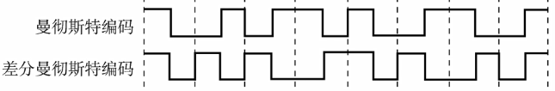

4B/5B编码：

2）**数字数据调制为模拟信号**

幅移键控ASK：

频移键控FSK：

相移键控PSK：

**正交振幅调制QAM**：**QAM技术的数据传输率为（单位为b/s）**

#模拟信号传输的基础是载波，载波有三大要素，即振幅，频率和初相位。进行数据传输时，将数字信号转换成模拟信号的过程称为**调制**。

3）模拟数据编码为数字信号

采样：**采样频率必须大于等于最大频率的两倍**

量化

编码

4）模拟数字调制为模拟信号

**线路交换、报文交换和分组交换**

在现代通信过程中比较常见的交换技术有三种，他们分别是电路交换、报文交换和分组交换。

**电路交换**：一种有连接的交换方式

**报文交换**：携带目标地址和源地址等信息，无须建立连接

**分组交换**：线路利用率最高，且实时性好，时延比报文交换少，是当今计算机网络主要采用的方式。

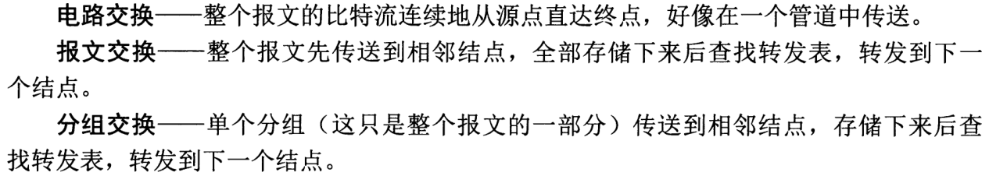

**常用的分组交换方法分为：数据报和虚电路**。

**1）数据报**：无须连接，更适用于出错率高的线路

**2）虚电路**：需要连接，虚电路中只需要提供虚地址就可以，并不需要目标地址

虚电路有2种实现形式：交换虚电路和永久虚电路。

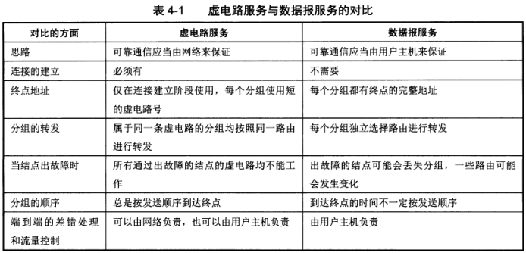

**2.2 传输介质**

导向传输介质

1）双绞线（非屏蔽UTP，屏蔽STP）：

2）同轴电缆：

3）光纤：

#光纤通信中，光纤按光束是否在光纤中全反射、在光纤中光经过的通路数不同可分为单模光纤和多模光纤。在常用的传输介质中，带宽最宽、信号传输衰减最小、抗干扰能力最强的一类传输介质是光缆。

非导向传输介质

无线传输介质：1）无线电波2）微波，红外线，激光。

物理层接口的特性：**机械特性，电气特性，功能特性，规程特性**。

**2.3 物理层设备**

**中继器**：物理层设备。用于扩展局域网的硬件设备，将信号放大并传输到另一个网段。中继器用于扩大广播域，放大信号。

**集线器**：一种特殊的中继器。简单的集线器可将总线型的连线方式改造为星型。复杂的集线器可以用做网桥或路由器的替代品减少网络拥塞。高级的集线器为FDDI、帧中继、ATM网络提供了非常高速的连通性。

第3章 数据链路层

**3.1 数据链路层的功能**

数据链路层主要提供如下服务**功能**：线路规程（通信双方的协议），差错控制（发送-校验-应答的重发模式，控制和纠正错误），流量控制（防止发送端发送数据过快，造成数据丢失和信道拥挤）。

数据链路层的必须解决的三个基本问题是**封装成帧、透明传输、差错检测**。

**流量控制**：一组过程，告诉发送方在等待接收方的应答之前，最多可以发送多少数据。流量控制的2个要点：（1）数据流不能使接收方过载。（2）应答。

**差错控制**：错误检测（CRC）和重传（ARQ）。**自动重传请求（ARQ）**：即自动请求重发，当接收方接收到发送方的数据包后，如果发现数据传输出错，则返回一个否认响应，接收方根据该响应自动重发该数据包。数据重传的3种情况：帧破坏，帧丢失，应答丢失。

**3.2 组帧**

字符计数法

在帧头部使用一个计数字段来标明帧内字符数。

字符填充的首尾界定符法

使用一些特定的字符来定界一帧的开始和结束，在信息位使用填充字符防止误判。

**零比特填充的首尾标志法**

使用比特01111110进行首位标记，而在信息位为了防止误判，如果遇到有连续的5个1时，自动的在末尾添加一位0，之后在接收端，有连续的五个1去掉一位0即可。

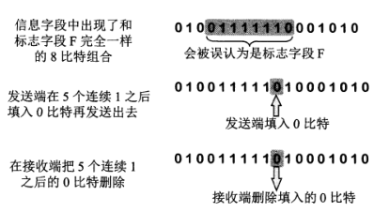

**违规编码法**

例如，曼彻斯特编码中利用未使用到的电平来表示起始和终止。

**3.3 差错控制**

差错控制通过两种途径解决：通过检错码编码来发现传输差错。通过差错恢复达到正确传输的目的。

**检错编码（奇偶效验码，循环冗余码）**

循环冗余校验码生成方法：（1）生成多项式（2）除法采用模2法则（3）余数即为CRC校验码。

**纠错编码（海明码）**

海明码生成：（1）确定冗余位的位数（2）冗余位定位（3）计算冗余位值。

**3.4 流量控制与可靠传输机制**

流量控制和差错控制通常有2种实现技术：停止等待协议，滑动窗口协议。

**停止等待协议**：发送方每发送一帧后就等待一个应答帧，只有当接到应答帧之后，发送方才发送下一帧，直到发送方发送一个传输结束帧（EOT）。优点：简单。缺点：效率低。线路上总是只有一帧，距离长时，等待ACK时间长。

**滑动窗口协议**：发送方在收到应答消息前可以发送若干帧，即链路上可能同时存在多个数据帧。一个ACK帧可以对多个数据帧的接收进行确认。使用窗口技术。

滑动窗口协议中差错控制有两种实现自动重复请求（ARQ）的技术：回退n自动重复请求、选择拒绝自动重复请求。

**单帧滑动窗口和停止-等待协议**

停止-等待协议是发送一个帧必须等待到确认帧的返回，才可以继续传送。

**多帧滑动窗口和后退N帧协议（GBN）**

后退N帧协议是不必收到上一个帧的ACK（确认帧）后才开始发送。但接收方只能按顺序接收，如果没传成功，则需要将没有确认的帧全部重传。

**go-back-n策略：**回退 N：如果发送方发送了前 5 个分组，而中间的第 3 个分组丢失了。这时接收方只能对前两个分组发出确认。发送方无法知道后面三个分组的下落，而只好把后面的三个分组都再重传一次。这就叫做 Go-back-N（回退 N），表示需要再退回来重传已发送过的 N 个分组。

**多帧滑动窗口和选择重传协议（SR）**

只会重传出现差错的帧或计时器超时的数据帧。

**信道利用率**是指发送方在一个发送周期的时间内，有效发送数据所需要的时间占整个发送周期的比率。发送方从开始发送数据到收到第一个确认帧为止，成为一个发送周期，记作T，发送法在这个周期内共发送L比特的数据，发送方的数据传输率为C，信道利用率就为（L/C）/T。

**信道吞吐率**=信道利用率*发送方的发送速率。

**3.5 介质访问控制**

**MAC：介质访问控制子层**，它负责处理如何接入到相关的传输介质和进行介质共享访问。

**信道划分介质访问控制**

在现代通信过程中常用的信道复用技术有时分、频分、波分、码分四种复用。其中：光纤使用波分复用，有线电视使用频分复用，第三代移动通信使用码分复用。

**1）频分多路复用（FDM）**：所有用户在同样的时间占用不同的带宽资源。

**2）时分多路复用（TDM）**：一种多路复用技术，它将信道的传输时间划分成多个时间片，多个信源轮流使用时间片，在每一时间片中传输某一路子信号。一般用来传输数字信号。

**3）波分多路复用（WDM）**：

**4）码分多路复用（CDM）**：**码分多址**

**随机访问介质访问控制**

**1）ALOHA协议**

**纯ALOHA协议**：当网络中的任何一个站点需要发送数据时，可以不进行任何检测就发送数据。

**时隙ALOHA协议**：将时间划分为一段等长的时隙，只能在每个时隙的开始时才能发送一个帧。减少发送冲突的可能性。

**2）CSMA协议**

**1-坚持CSMA**：

**非坚持CSMA**：

**p-坚持CSMA**：

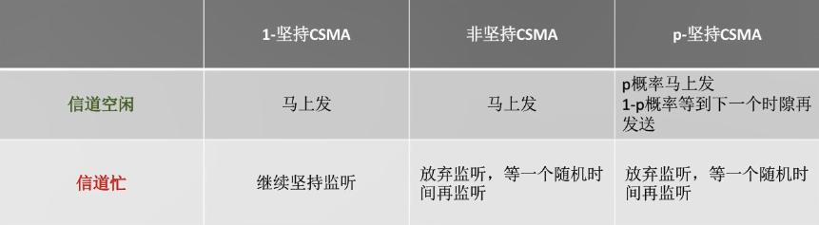

**3）CSMA/CD**

**CSMA/CD即载波侦听多路访问与冲突检测技术**

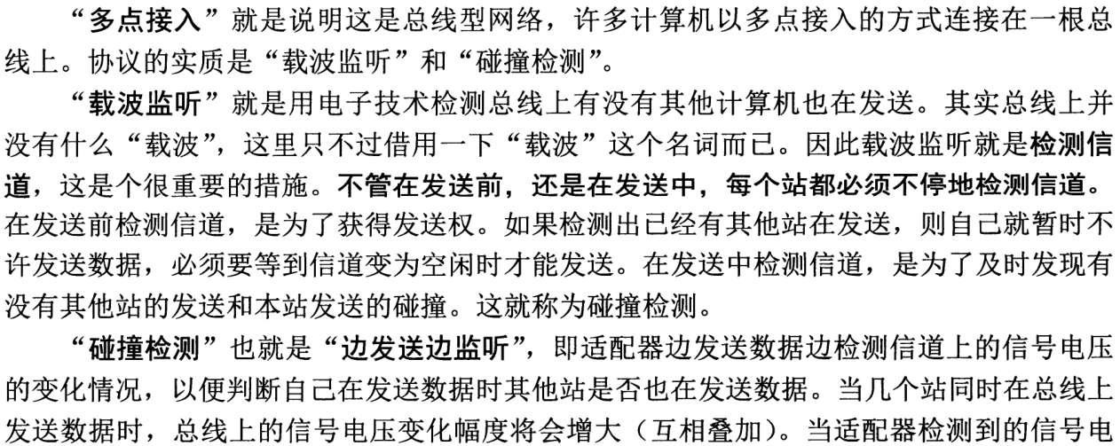

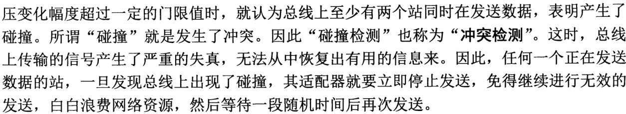

CSMA/CD算法：1）发送数据的站点先侦听链路上的通信情况，如果链路是空闲的，开始传送，并同时检测冲突；2）若线路忙，则继续侦听，直到检测为线路空闲，发送数据并检测冲突。3）由于信道的传播延迟，会导致冲突发生，因此站点在传输的时候继续侦听链路，一旦检测到冲突，就立即停止发送，并向链路上发一串阻塞信号，通知链路上各站冲突已经发生。等一段时间，转1）。4）等待的时间由**二进制指数回避算法**确定。

**4）CSMA/CA协议**

**轮询访问介质访问控制：令牌协议**

令牌环网：拥有令牌的站点才能发送数据，一次发送一帧。优点：解决以太网可能出现的冲突重试造成的无法预测的延迟。访问模式是令牌传递。环形拓扑，单向通信。

令牌总线网：将以太网的总线拓扑和令牌环的可预测的延迟特性相结合，物理上是一条总线，逻辑上使用令牌环。将各站点构成一个逻辑环，令牌在逻辑环上传递。

**3.6局域网**

**局域网的基本概念和体系结构**

局域网的特性由3个因素决定，**拓扑结构，传输介质，介质访问控制方式。**

主要有4种结构的局域网：以太网、令牌总线、令牌环网、光纤分布式数据接口FDDI。

IEEE802.3对应以太网，IEEE802.11对应无线局域网，IEEE802.5对应令牌环网。

IEEE802标准将数据链路层分为两个子层：上面的子层是**逻辑链路控制子层（LLC）**，下面的子层是**媒体访问控制子层（MAC）**。LLC帧首提供数据链路层的目的服务访问点和源服务访问点，是逻辑地址。MAC帧首提供目的站地址和源站地址，各为6个字节，是物理地址。

所有的基带以太网都被配置成逻辑总线形式（物理上可以是总线型、星形结构）。每个帧传送给链路上的所有站点，但只有地址与帧目的地址相同的站点才能接收该帧。

**以太网和IEEE 802.3**

以太网的主要特点：以太网标准由IEEE802.3扩展而来，是目前应用最广泛的一类局域网，属于**基带总线局域网**。以无源电缆作为总线来传送数据帧，并以曾经在历史上表示传播电磁波的以太网（Ether）来命名。当不涉及到网络的协议细节时，**将802.3简称为以太网**。以太网的**核心技术是采用CSMA/CD**（载波侦听多路访问/冲突检测）通信控制机制。以太网**采用无连接的工作方式，提供不可靠的服务**。以太网的连接距离有一定限制。以太网MAC帧的**最大帧长度为1518字节**。

网卡分类：按带宽分：10M，100M，10M/100M自适应，1000M。按总线分：PCI网卡，ISA网卡，EISA网卡。网卡的**MAC地址是48位**的。

**MTU：**最大传送单元，为数据链路层帧中的数据字段最大字节数

速率达到或超过100MB/s的以太网称为**高速以太网**。

**IEEE 802.11**

在IEEE.802标准中，IEEE802.11是无线局域网标准。

**无线自组网：**无线网络无固定基础设施（AP），由一些处于平等状态的移动站之间相互通信组成的临时网络。

无线局域网可分为两大类，第一类是**有固定基础设施**的，在基本服务集BSS中包括一个基站和若干个移动站；另一类是**无固定基础设施**的，它没有基站而是由一些处于平等状态的移动站间相互通信组成的临时网络，我们称它为无线自组网。

**令牌环网的基本原理**

**3.7 广域网**

广域网的基本概念

就规模而言，**Internet属于广域网**

**PPP协议：**点对点协议，是为在同等单元之间传输数据包的简单链路而设计的数据链路层协议。用户和ISP进行通信时所使用的数据链路层协议。面向字节，只支持全双工链路。

PPP协议在**异步传输（逐个字符传送）**时，为实现透明传输而使用**字节填充法**

PPP协议为实现透明传输，在异步传输和同步传输时使用了不同的方法。PPP在**同步传输（一连串比特连续传送）**时使用了0比特插入删除技术（**零比特填充法**）

**HDLC协议**：高级数据链路控制，有3类帧：信息帧、监管帧、无编号帧。标志域为“**01111110**”。表示帧的开始和结束。HDLC的协议信息帧使用了编号和确认机制，能够提供可靠传输。由于TCP提供可靠服务，现实中常用PPP协议而不是HDLC协议。

**3.8 数据链路层设备**

**网桥的概念及其基本原理**

**网桥**：数据链路层设备，用于连接多个网段，将两个相似的网络连接起来，并对网络数据的流通进行管理。应用的场合：互联两个采用不同数据链路层的协议、不同传输介质与不同传输速率的网络。以接收、存储、地址过滤与转发的方式实现两个互联网络之间的通信。

**透明网桥**：选择的不是最佳路由

**源路由网桥**：选择的是最佳路由

**局域网交换机及其原理**

以太网交换机中的端口/MAC地址映射表是交换机在数据转发过程中通过学习动态建立的

交换机优于网桥

两种交换模式：**直通式交换机**，**存储转发式交换机**

直通式交换机：只检查帧的目的地址，速度快，缺乏智能性和安全性

存储转发式交换机：缓存到高速缓存器，并检查是否正确，错误则丢弃，可靠性高，延迟较大

第4章 网络层

**4.1 网络层的功能**

网络层提供两种主要功能：**分组转发**和**路由选择**。

网络层的具体任务有：信源到信宿的传输，逻辑寻址，路由，地址转换，复用，流量和拥塞控制，网络互连。

网络层中，数据传输的单位是分组。

**拥塞控制**

拥塞：网络或其中一部分出现过多的包，导致网络性能下降的现象。

拥塞原因主要是1）节点处理速度有限；2）链路传输速度有限。

拥塞控制方法有5种：配缓冲区，丢弃包，限制网内包数量，流量控制，阻塞包。

拥塞控制的两种方法，开环控制和闭环控制。

**流量控制**：保证发送方发送的信息量不会超过接收方的接受能力。

**4.2 路由算法**

静态路由算法：

动态路由算法：

路由算法用于寻找最佳路径（距离最短）。常用2种方法：距离向量路由、链路状态路由。

**距离-向量路由算法**

距离向量路由特点：每个路由器周期性地将自己关于整个网络的信息发送给它的邻居。

距离向量路由选择算法的缺点是**收敛较慢**，路由变化的消息不能很快传播到所有的节点。

**链路状态路由算法**

链路状态路由特点：每个路由器和互连网络中的所有其它路由器共享关于它邻居的信息。

链路状态路由选择算法能计算出当前的最佳路由，但计算时间较长。

**4.3 IPv4**

**IP协议**：TCP/IP协议族中的核心协议，是一个**不可靠的、无连接的数据报协议**，不按发送顺序接收；不提供差错检测或跟踪。以分组为单位的数据叫做数据报。

**IPv4分组**

ipv4分由首部和数据两部分组成的

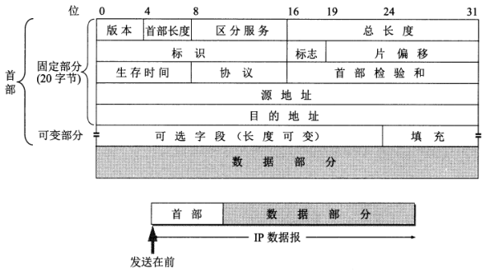

首部长度：  
总长度：

标识：

标志：

片偏移：

生存时间（TTL（Time to Live））：占8位，表明是数据报在网络中的寿命，即数据报在网络中可通过的路由器数的最大值。由发出数据报的源点设置这个字段。其目的是防止无法交付的数据报无限制地在因特网中兜圈子，因而白白消耗网路资源。

源地址：

目的地址：

**IP数据报分片**

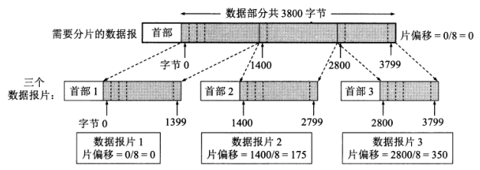

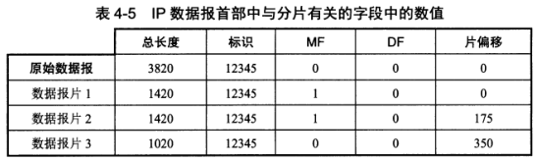

**网络层转发分组的流程**

对IP数据报分片的重组通常发生目的主机上。分片发生在路由器上。

**IPv4地址**

IP编址：一个32位的地址，它唯一地定义了一个在因特网上的主机或路由器（IPv6地址是128位）。每一个地址由两部分组成：netid（网络号）和hostid（主机号）。Netid定义一个网络，hostid则标识在该网络上的一个主机。

IP地址按层次结构划分为5类：A类、B类、C类、D类、E类。

IP地址的表示：点分十进制表示法。如192.192.192.6

IP地址按通信方式划分为3类：单播地址、广播地址、多播地址。

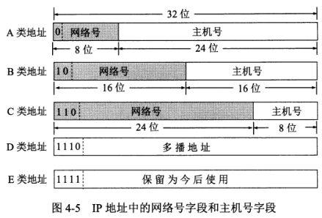

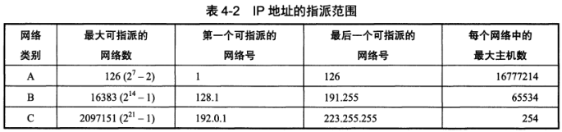

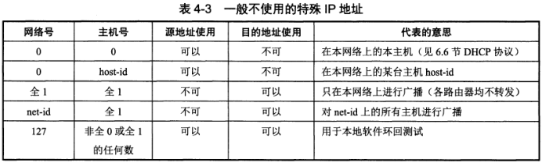

**NAT**

**NAT：**网络地址转换，使用本地地址的主机在和外界通信时，要使用NAT路由器将其本地地址转换成一个有效的外部全球地址，才能和因特网连接。

私有地址

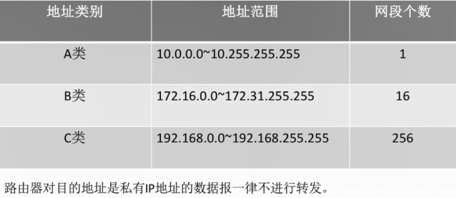

**子网划分**

子网编址不是把IP地址看成由单纯的一个网络号和一个主机号组成，而是把主机号进一步划分为一个子网号和一个主机号。获得IP网络号后，由网络系统管理员决定是否建立子网，以及分配多少比特给子网号和主机号。子网编址意义：避免广播风暴，降低损失。

**子网掩码**

子网掩码是一个32比特的数值，确定哪些位用于子网号或主机号。其中1=网络号和子网号，0=主机号。IP地址中与子网掩码的1相对应的位构成了网络号和子网号，IP地址中与子网掩码的0相对应的位构成了主机号。

**CIDR**

**CIDR：**无分类域间路由选择（无分类编址）。

使用“网络前缀”的概念代替子网络的概念。将网络前缀都相同的连续IP地址组成的“CIDR地址块”。一个CIDR地址块可以表示很多地址，这种地址的聚合称为路由聚合，或称构成超网。

**ARP**

**ARP：**地址解析协议，即ARP（Address Resolution Protocol），是根据IP地址获取物理地址的一个TCP/IP协议。是低层协议，将一个IP地址与其物理地址（MAC地址）联系起来，动态完成从逻辑地址到物理地址的映射。

ARP高速缓存：存放最近IP地址到硬件地址的映射；其中每一项都有生存时间；使用高速缓存的目的是避免远程访问的开销,提高效率；ARP高速缓存中的内容要定期进行更新。

**ARP的实现**：首先检查自己的高速缓存，寻找该IP地址到物理地址的映射，如果找到，就提取相应的物理地址，把数据放到相应数据帧中，转发出去，如果没有发现，必须广播一个ARP请求，并等待回答。

RARP**：**反向地址解析协议，从硬件地址获得IP地址的协议，是设计用来解析地址映射问题，这就是当一个机器知道它的物理地址但不知道其逻辑地址，通过发送RARP广播，请求网络中的某个主机响应其IP地址。（主要用在无盘系统中）。

**DHCP**

**DHCP：**动态主机配置协议，是一个局域网的网络协议，使用UDP协议工作，主要有两个用途：给内部网络或网络服务供应商自动分配IP地址，给用户或者内部网络管理员作为对所有计算机作中央管理的手段。

**ICMP**

**ICMP：**网络控制报文协议，允许主机或路由器报告差错情况和提供有关异常情况的报告，有**ICMP差错控制报文**和**ICMP询问报文**两种。

ICMP差错控制报文：5种类型1>终点不可达 2> 源点抑制 3> 时间超过 4> 参数问题 5> 改变路由(重定向)

**PING（ICMP回送请求和回答报文，即ICMP询问报文）：**分组网间探测，测试两台主机的连通性。PING工作在应用层。

在Windows操作系统中，用户跟踪一个分组从源点到终点的路径的命令是**tracert（ICMP时间超过报文，即ICMP差错控制报文）**。Unix为traceroute。Tracert工作在网络层。

ICMP协议减少分组的丢失，帮助主机完成某些网络参数测试，允许主机或路由器报告差错和提供有关异常情况报告，但它没有办法减少分组丢失，这是高层协议应该完成的事情。IP协议只是尽最大可能交付，至于交付是否成功，它自己无法控制。

**4.4 IPv6**

IPv6的主要特点

IPv6地址

IPv6地址的位数是128

**4.5 路由协议**

**AS：**Autonomous System，自治系统，是由若干路由器组成的一部分互联网络，由一个单位进行管理，使用同样的路由选择协议

**域内路由：内部网关协议（IGP）：RIP，OSPF**

**域间路由：外部网关协议（EGP）：BGP**

**RIP：**路由信息协议，是一种分布式的基于距离向量的内部网关路由选择协议。

**OSPF**：开发路径优先协议，使用了分布式链路状态路由算法。

**BGP**：边界网关协议，是不同自治系统的路由器之间交换路由信息的协议。

1>打开报文，2> 更新报文，3> 保活报文，4> 通知报文

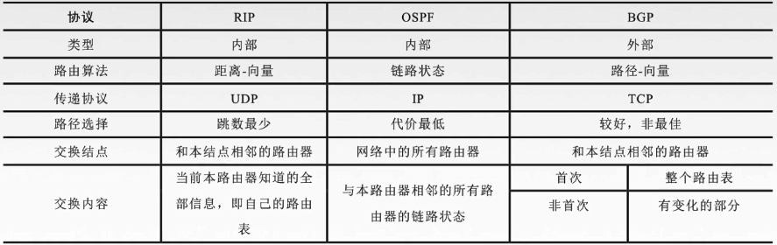

**4.6 IP组播**

组播的概念

IP组播，需要组播路由器的支持，可以实现计算机发送单个分组可以抵达一个组地址标识的若干目标主机，被它们正确接收。

IP组播地址

IGMP与组播路由算法

**4.7 移动IP**

移动IP的概念

移动IP，一个移动结点把连接点从一个网络或子网改变到另一个网络或子网的主机。使用移动IP，一个移动结点可以在不改变其IP地址的情况下改变其驻留位置。

移动IP的通信过程

**4.8 网络层设备**

**路由器的组成和功能**

**路由器**：网络层设备，是一种专用的计算机设备，具有多个输入、输出端口，交换结构，内置路由选择协议软件，协议转换模块，可与其他路由器交换信息，构建、维护路由表。主要的功能：**分组转发**，**路由计算**，隔离广播信息，进行网络控制与管理。

路由器的基本特征：1）为2或3个以上网络之间的数据传输解决最佳路径选择。2）从路径选择的角度为不同的逻辑上独立的子网用户之间的数据传输提供传输的线路。3）要求结点在网络层以上的各层使用相同或兼容的协议。

**路由表**

路由表：路由器生成并维护路由表，该表跟踪和记录相邻其他路由器的地址和状态信息。路由器根据路由信息表并根据传输距离和通信费用等要素通过优化算法来决定一个特定的数据包的最佳传输路径。

IP路由表有4个项目：（1）目的IP地址。（2）子网掩码。（3）下一跳的IP地址。（4）接口。其中一个标志指明目的IP地址是网络地址还是主机地址；另一个标志指明下一跳路由器是否为真正的下一跳路由器，还是直接相连的接口。

**路由转发**

路由器数据包转发的具体过程：1）网络接收数据包。2）根据网络物理层接口，路由器调用相应的链路层功能模块以解释处理此数据包的链路层协议报头。3）在链路层完成对数据帧的完整性检验后，路由器开始处理此数据帧的IP层。

路由选择主要完成的功能：（１）寻找能与目的IP地址完全匹配表项。（２）寻找能与目的网络号相匹配的表项。（３）寻找标为“默认”的选项。

**网关在网络层以上实现网络互连**，是复杂的网络互连设备，仅用于两个高层协议不同的网络互连。网关既可以用于广域网互连，也可以用于局域网互连。 网关是一种充当转换重任的计算机系统或设备。使用在不同的通信协议、数据格式或语言，甚至体系结构完全不同的两种系统之间，网关是一个翻译器。与网桥只是简单地传达信息不同，网关对收到的信息要重新打包，以适应目的系统的需求。

网络互连设备分4类：重发器（用于物理层），网桥（用于物理层和数据链路层），路由器（用于物理层、数据链路层和网络层），网关（用于OSI模型的所有七层）。

路由器与网桥的对比：路由器执行的功能与网桥类似，可以学习、过滤、转发。不同之处在于路由器具有内置的智能。这种智能可以检测网络交通并使路由器快速适应检测到的网络变化。网桥对端节点透明，路由器被端节点认识。

路由器与交换机的对比：路由器主要工作是路由选择，交换机主要工作是线路交换，主要工作在数据链路层，在二层交换机上增加路由模块，称为三层交换机。路由器功能很全，可处理的节点可以很大，但交换机功能单一，处理量小。

网络层使用的中间设备路由器为数据包提供路由，就是为数据包提供下一跳的地址，路由器是连接在不同网络之间的。网络层以上使用的中间设备**网关**也是**路由器**，局域网的出口路由一般叫做网关。转发器或网桥时仅仅把一个网络扩大了，从网络层的角度仍然是一个网络，路由器用来进行网络互连和路由选择。

第5章 运输层

**5.1 传输层提供的服务**

传输层的地位：为源主机上的进程和目的主机上的进程提供可靠透明的数据传送，使其不关心具体通信细节。传输层是协议层最核心的一层。

传输层的功能：1）端到端的报文传递。2）服务点的寻址。3）报文的拆分、组装。4）连接控制。

在传输层，可靠传输包括如下四个方面：差错控制、次序控制、丢失控制、重复控制。

传输层一个很重要的功能就是**复用和分用**。

**复用**：应用层不同进程的报文通过不同的端口向下交到传输层，再往下就共用网络层提供的服务。

**分用**：当这些报文到达目的主机后，目的主机的传输层就使用其分用功能，通过不同的端口将报文分别交付到相应的进程。

**熟知的端口号**



**套接字=（主机IP地址，端口号）**

**5.2 UDP协议**

**UDP数据报**

**UDP：**用户数据报协议，是一种无连接的，提供不可靠交付的运输层协议。进程的每个输出操作刚好产生一个UDP数据报，进而导致一个IP数据报的发送。

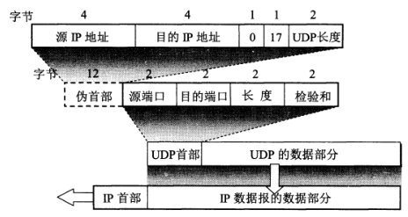

源端口：

目的端口

长度：

校验和：

**UDP校验**

**UDP协议与TCP协议的主要特点**

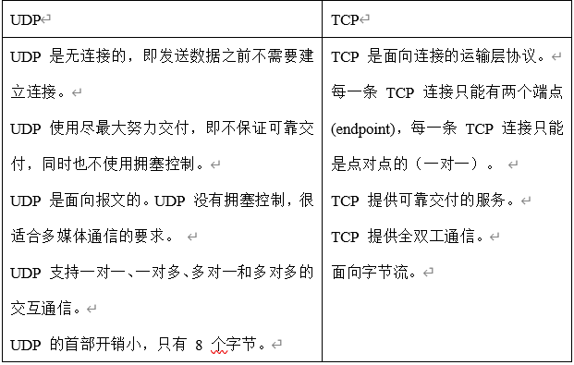

**5.3 TCP协议**

**TCP：**传输控制协议，提供面向连接的运输服务。提供一种可靠的面向连接的字节流传输层服务，TCP将用户数据打包形成报文段；它发送数据后启动一个定时器；通信的另一端对收到的数据进行确认，对乱序的数据重新排列，丢弃重复数据；TCP提供端到端的流量控制，并计算和验证一个强制性的端到端检查和。网络应用程序Telnet、FTP、SMTP都使用TCP。

**TCP报文段**

一个TCP报文段分为TCP首部和TCP数据部分

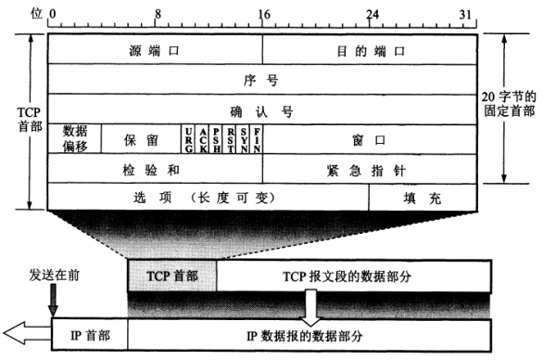

源端口：

目的端口：

序号字段：

确认号字段：

数据偏移：

**确认位ACK：**

**同步位SYN：**

**终止位FIN：**

窗口字段：

校验和：

**TCP连接管理**

**TCP连接的建立：**三次握手

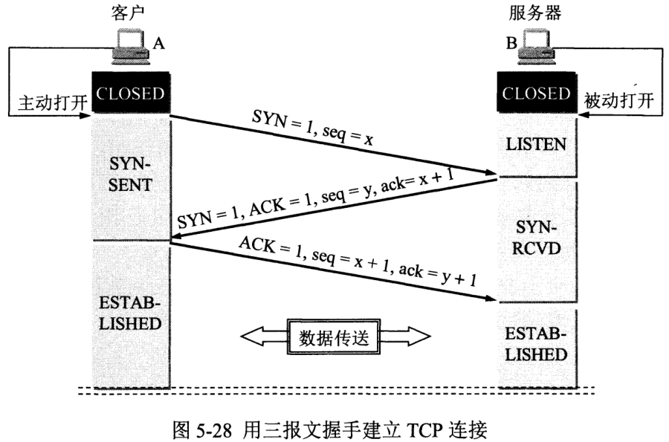

**TCP连接的释放：**TCP采用对称释放法来释放连接，通信的双方必须都向对方发送FIN置1的TCP段并得到对方的应答，连接才能被释放。四次握手

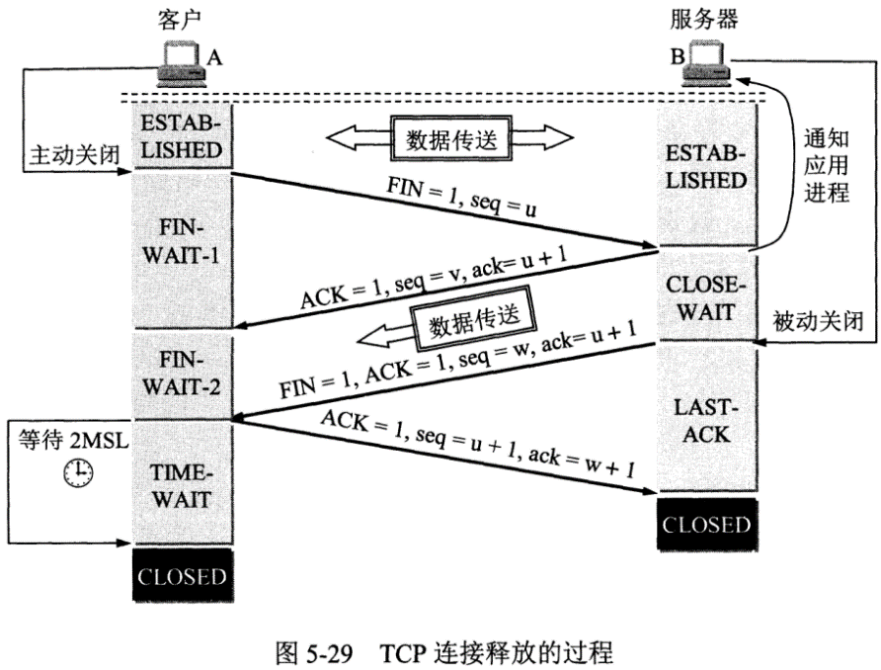

**TCP可靠传输**

TCP使用了**校验、序号、确认和重传**等机制来保证接收方的进程从缓存区读出的字节流与发送方发出的字节流**完全一样**。

**重传又分为超时和冗余ACK**。

**超时**：超时重传时间，加权平均往返时间RTTs

**冗余ACK**：发送方收到对同一个报文段的**3个冗余ACK**时，就可以认为报文段**已经丢失**。

**TCP流量控制**

**TCP流量控制**：在数据链路层或传输层中，控制发送方的数据传输速率，从而不超过接收方的接收能力，以免数据被丢弃。流量控制的方法有停等协议和滑窗协议。

TCP采用可变长度的滑动窗口进行流量控制。

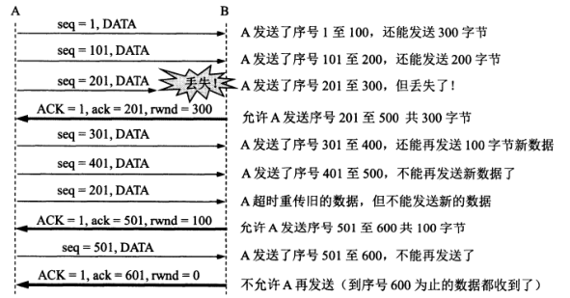

**TCP拥塞控制**

**拥塞**：拥塞现象是指到达通信子网中某一部分的分组数量过多，使得该部分网络来不及处理，以致引起这部分乃至整个网络性能下降的现象。严重时甚至导致网络通信业务陷入停顿，即出现死锁现象。

**发送窗口的上限值=min[接收窗口rwnd，拥塞窗口cwnd]**

TCP进行的拥塞控制，其工作过程可以分为3个阶段：开始时为**慢开始（慢启动）**阶段，拥塞窗口cwnd的初始值为1，随着传输轮次增加，cwnd**按指数规律增长**，当拥塞窗口cwnd增长到门限值ssthresh时，进入拥塞避免阶段，此时拥塞窗口**按线性规律增长**，**当网络出现超时，拥塞窗口变为1**，又重新执行慢开始算法。

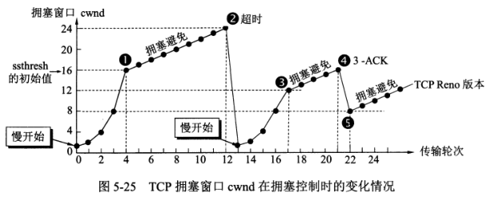

在**慢开始**和**拥塞避免**算法的基础上，又增加了两个新的TCP拥塞控制算法是**快重传**和**快恢复**。

**快重传**：

**快恢复**：从ssthresh开始

**拥塞控制和流量控制的区别与联系**

拥塞控制所要做的都有一个前提，就是网络能够承受现有的网络负荷。**拥塞控制是一个全局性的过程**，涉及到所有的主机、所有的路由器，以及与降低网络传输性能有关的所有因素。

**流量控制往往指在给定的发送端和接收端之间的点对点通信量的控制**。流量控制所要做的就是抑制发送端发送数据的速率，以便使接收端来得及接收。

第6章 应用层

**6.1 网络应用模型**

应用层：应用层实现的是通常的网络服务，包含用户所需要的任何功能。

**网络应用模型**

1）**客户/服务器模型(C/S)**：在网络平台上实现应用的一种传统计算模式。特点是软件从服务器下载到工作站上，在工作站上进行处理。

2）**P2P模型（对等网，Peer to Peer）**：每台客户机实现平等操作，共享彼此的信息资源和硬件资源，例：Windows95/98以上版本。灵活方便，但难管理和控制、安全性较低，适合小企业内部和家庭。

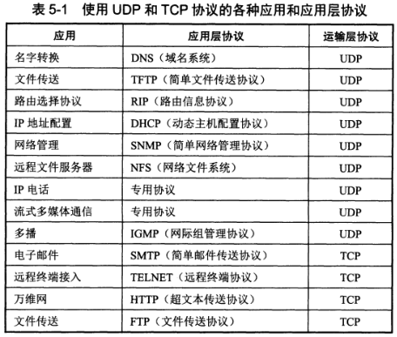

**6.2 域名系统（DNS）**

**DNS：**因特网命名系统，用来把便于人们使用的机器名字转换为IP地址。域名与IP地址一一对应。

层次域名空间

域名服务器

**域名解析过程**

**域名的解析**把域名映射成IP地址或把IP地址映射成域名的过程，前者称为**正则解析**，后者称为**反向解析**

**递归查询：**

**递归与迭代相结合方式：**

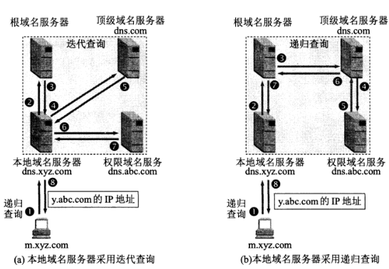

**6.3 文件传输协议（FTP）**

FTP提供交互式的访问，允许客户指明文件的类型与格式，并允许文件具有存取权限。适用于异构的网络。

FTP的工作原理

**控制连接**：**端口号**为**21**

**数据连接**：**端口号**为**20**

**6.4 电子邮件**

电子邮件系统的组成结构

电子邮件是一种异步通信方式。由用户代理，部件服务器和电子邮件使用协议组成

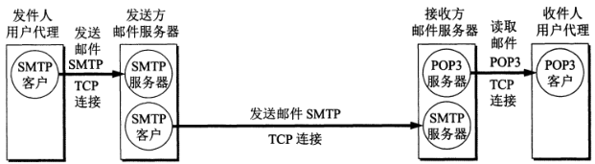

电子邮件格式：一个电子邮件分为信封和内容，内容又分为首部和主体两部分

**MIME：**Multipurpose Internet Mail Extension，即通用Internet邮件扩展，其基本思想是电子邮件仍沿用RFC822的基本格式，但对信头和信体部分作一些必要的扩充，使其**能够传输ASCII文本以外的信息类型**。解决了SMTP因为只能传送一定长度的ASCII码，许多其他非英语国家的文字无法传送，且无法传送可执行文件及其他二进制对象的问题。

相关协议：**SMTP**、IMAP和**POP3**协议

默认的**SMTP**服务的**端口号**是**25**

要将信件从Mail Server上**收回**，要借助协议**POP3**

**6.5 万维网（WWW）**

**WWW：**万维网，一个大规模的，联机式的信息储藏所

万维网的内核部分由以下三个标准构成

**URL：**统一资源定位器，用于在全网范围内确定一个网页。其一般格式为：协议名：//主机域名/路径名

**HTTP：**超文本传送协议，定义了浏览器怎样向万维网服务器请求万维网文档，以及服务器怎么把文档传送浏览器

**HTML：**超文本标记语言

**HTTP**

Web浏览器同Web服务器之间的应用层通信协议是HTTP，默认端口号**80**

HTTP是无状态的

Cookie：跟踪用户的活动

**HTTP采用TCP作为运输层协议**，保证了数据的可靠传输，但**HTTP本身是无连接**的，即交换HTTP报文之前不需要先建立HTTP连接。

HTTP即可以使用**非持久连接**，也可以使用**持久链接**。持久连接又分为非流水线和流水线两种方式。

HTTP报文分为请求报文和响应报文

